Инструкция по установке в системе Windows 7 принтера Custom KPM

Зайти в диспетчер устройств. Развернуть пункт «Порты (COM и LPT)» и посмотреть какие COM-порты есть на данном ПТКС

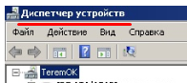

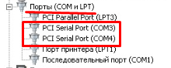

Запустить файл KPM216H (2) и запустить установку драйвера нажав «Запустить»

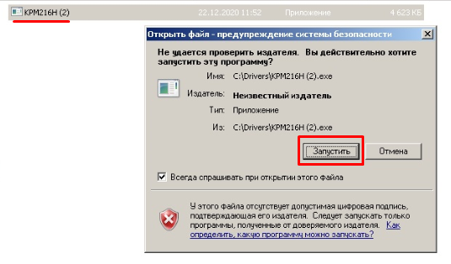

Нажать «Да»

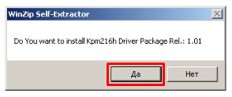

Нажать «Next»

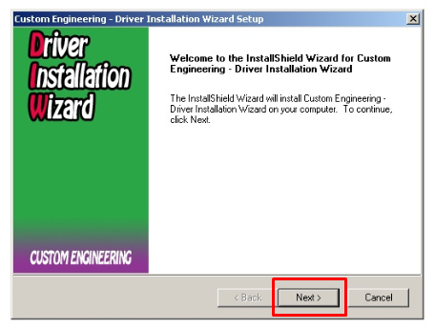

Нажать «Yes»

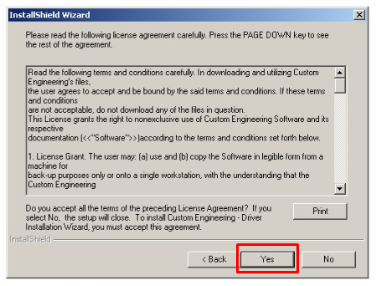

Нажать «Next»

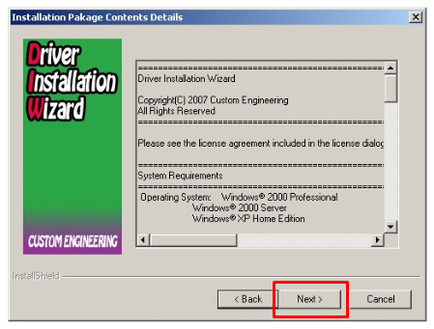

Нажать «Next»

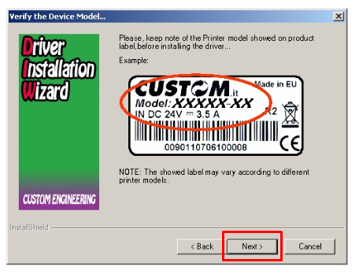

Выбрать пункт «200 dpi…» и Нажать «Next»

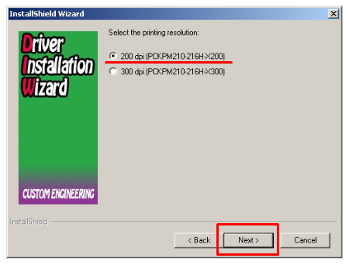

Выбрать пункт «STANDARD…» и Нажать «Next»

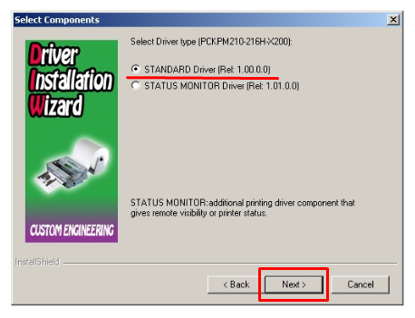

Нажать «Next»

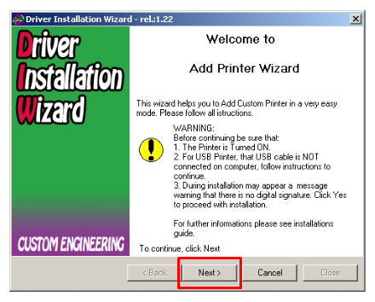

Выбрать порт подключения «Com Port»

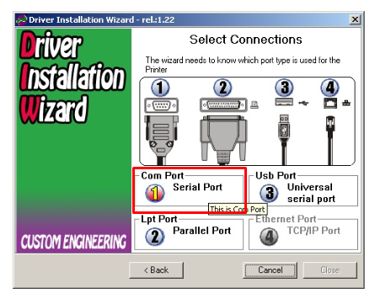

Выбрать конкретный COM-порт

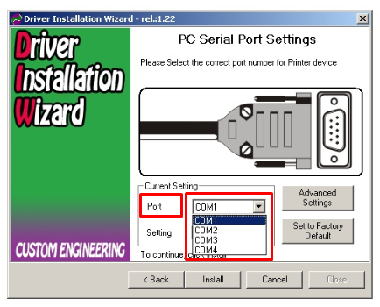

Открыть настройки COM-порта нажав «Advanced Setting»

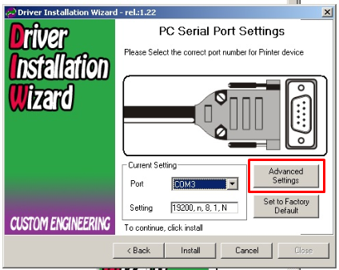

Выбрать скорость COM-порт, в данном случае «19200», и нажать «OK»

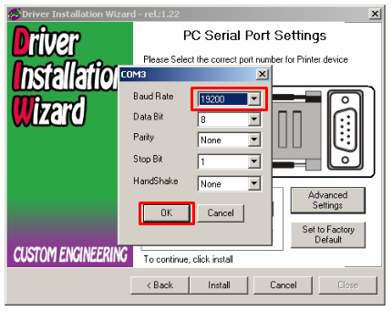

Убедиться в правильности выбора COM-порта и скорости

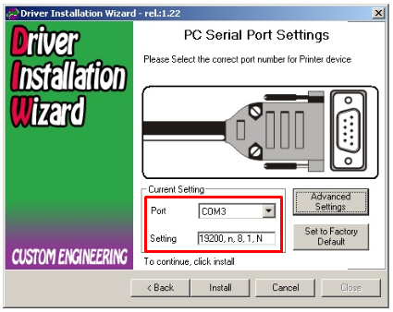

Нажать «Install»

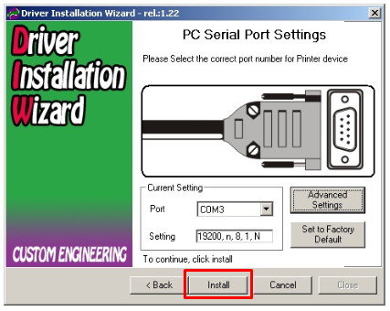

Нажать «Next»

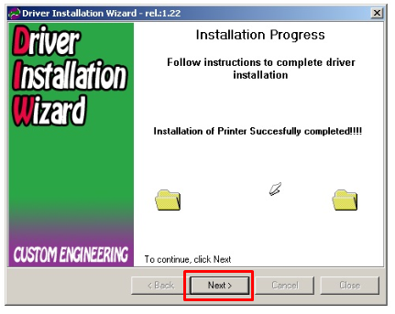

Нажать «Next»

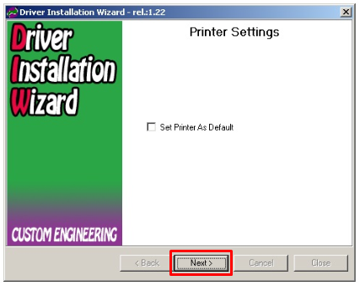

Нажать «Close»

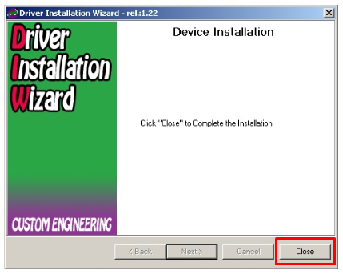

Нажать «Finish»

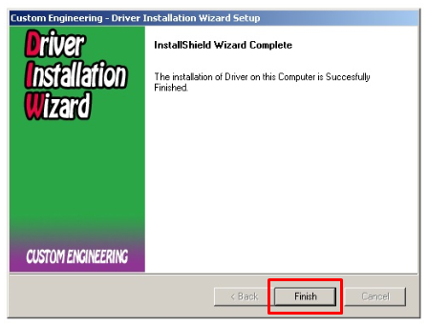

Зайти в меню «Устройства и принтеры», и убедиться , что принтер установился

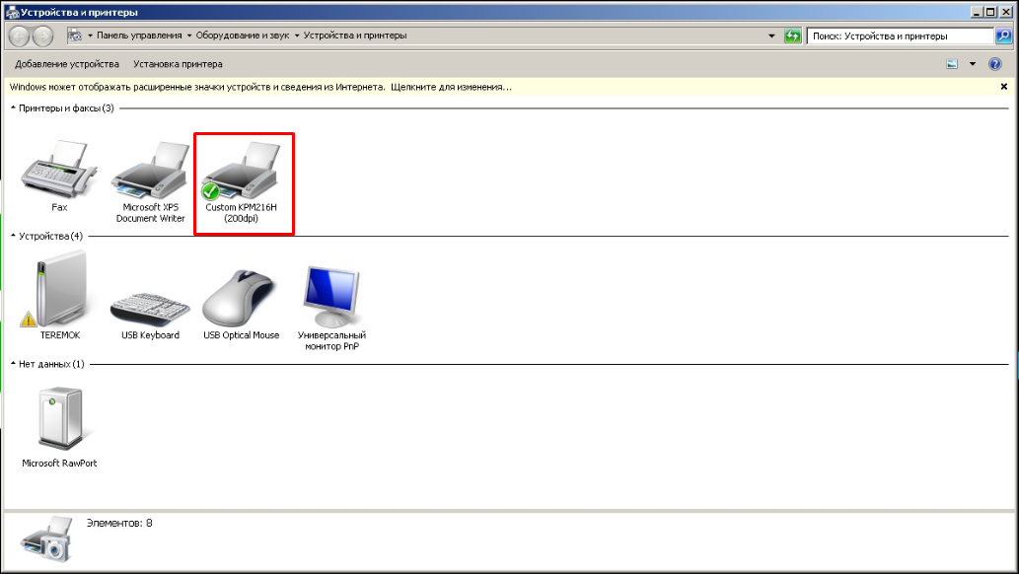

Кликнуть на принтер правой кнопкой мыши, и выбрать пункт «Просмотр очереди печати». Или кликнуть на принтер левой кнопкой мыши два раза.

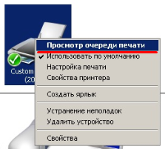

Нажать кнопку «Принтер»

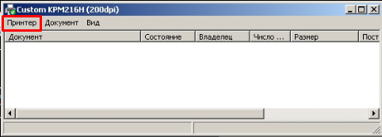

Выбрать пункт «Свойства»

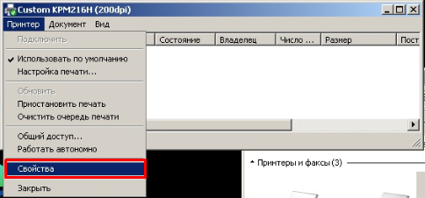

Перейти на вкладку «Порты»

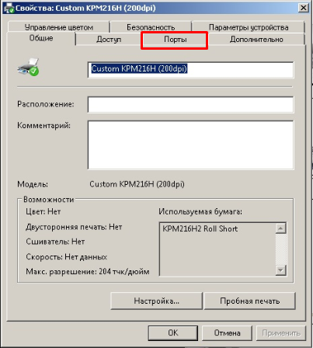

При необходимости можно изменить номер COM-порта и его настройки

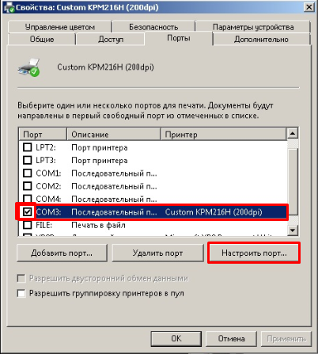

При необходимости можно изменить скорость COM-порта

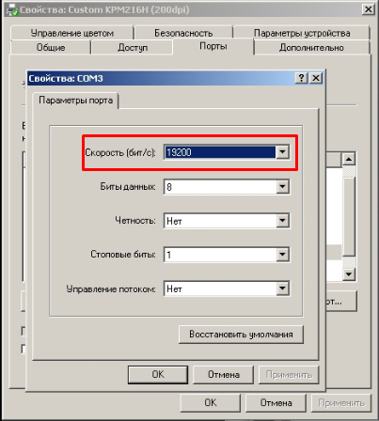

Перейти на вкладку «Общие»

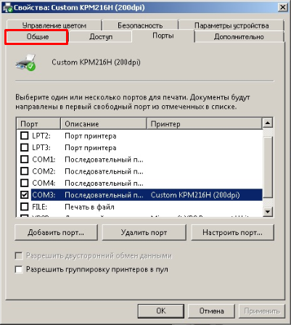

Сделать пробную печать

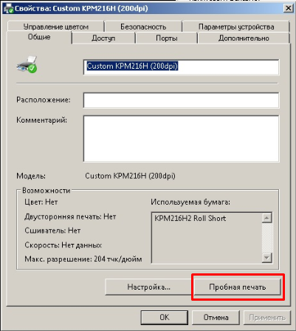

Печать создалась, и через некоторое время должна напечататься тестовая страница

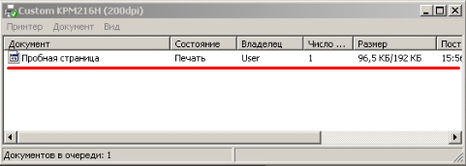

Нажать «Закрыть»

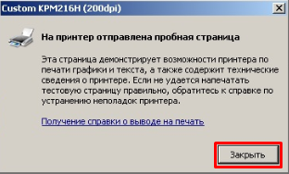

В программе Dispatcher, перейти на вкладку «Пристрої»

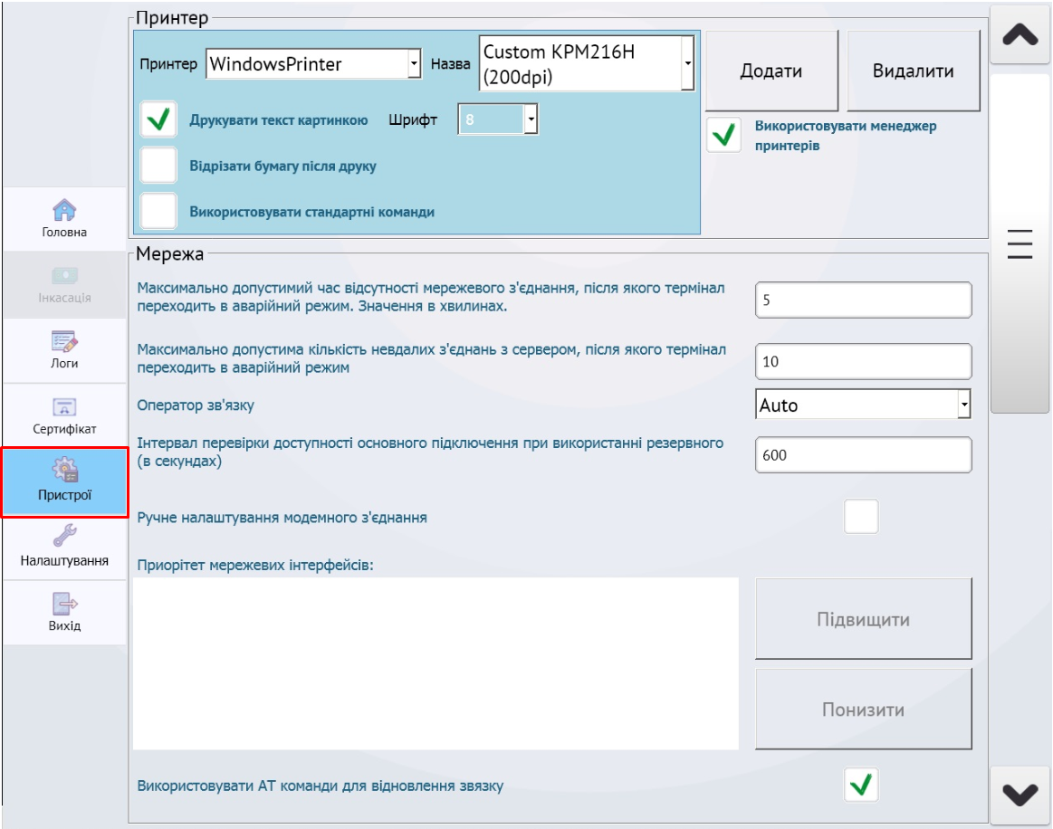

Поставить галочку «Використовувати менеджер принтерів»

Выбрать Принтер «WindowsPrinter» и его название.

Поставить галочку «Друкувати текст картинкою». Выбрать шрифт «8».

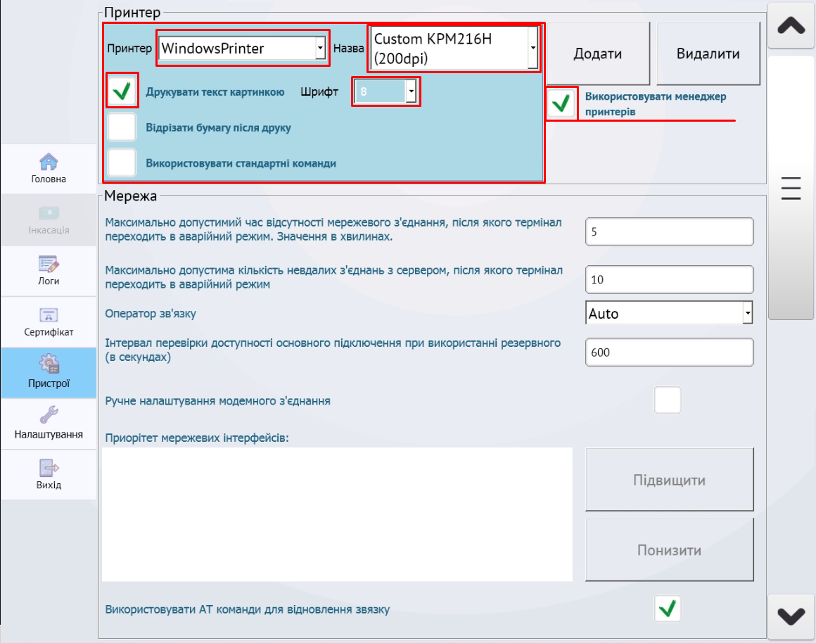

Перейти на вкладку «Головна»

Нажать кнопку «Пошук принтерів», после нажать на пустом месте и нажать кнопку «Тест»

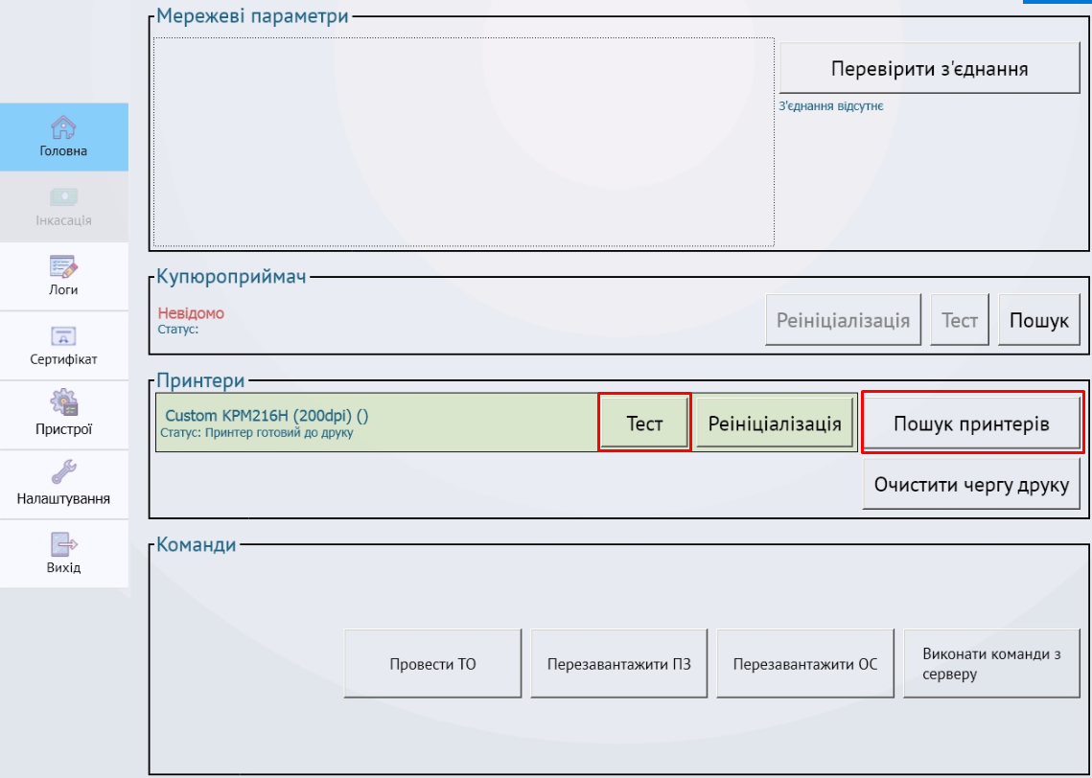

Должен напечататься тестовый чек